COMMUNIQUE DE PRESSE 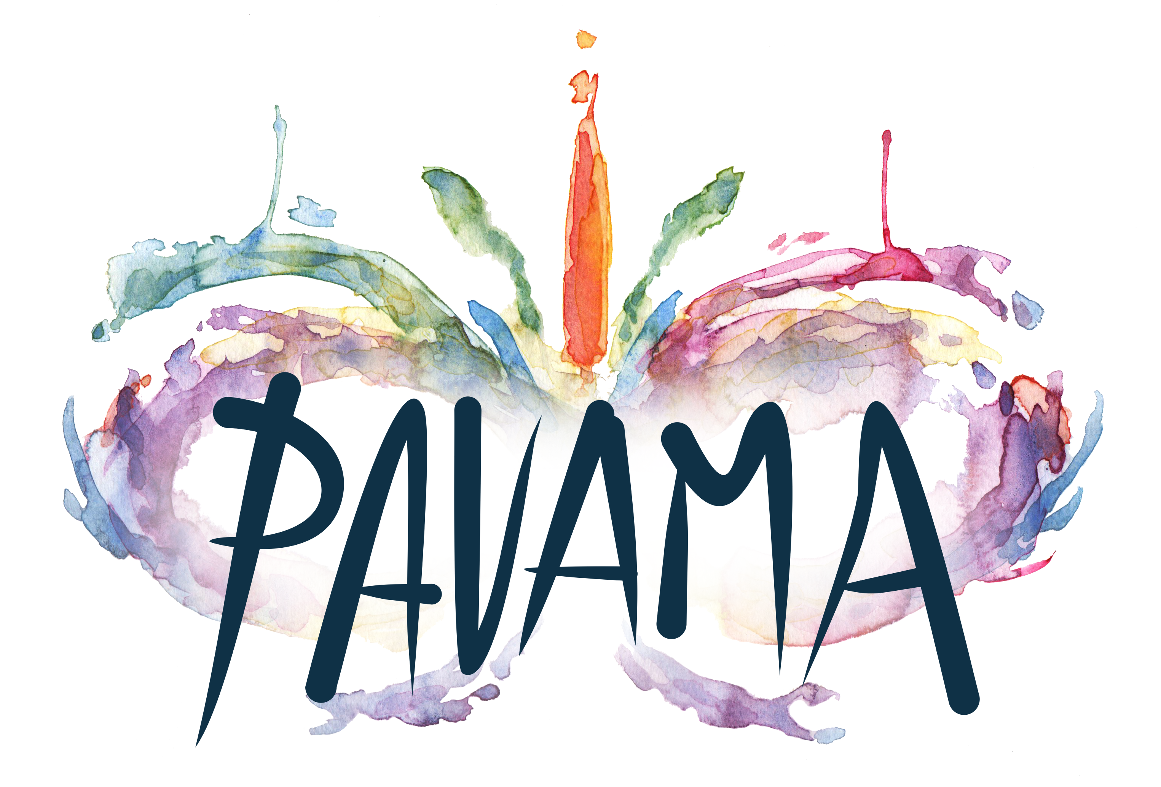février 2021

PAVAMA lance un appel aux artistes pour sa collaboration avec la
Fondation Fleurs des Champs à Crans-Montana
Projet “Fleurs des Champs, 70 ans pour l’enfance”

Les domaines de la musique, du théâtre, de la sculpture, de la photographie et des arts du cirque sont appelés à répondre à cet appel.
Un événement non publique pour célébrer les 70 ans de la Fondation dédiés à l’accompagnement éducatif des jeunes enfants.
6 dates sont programmées pour les artistes pendant l’année de célébration, du 4 juin 2021 au 4 juin 2022, une sur chaque site de la Fondation, dans la région de Crans-Montana.

Toutes les informations et inscription sont sur le site de PAVAMA www.associationpavama.org/inscription-et-appels

DATES DES EVENEMENTS :
Musique : 4 juin 2021 et 4 juin 2022
Théâtre : 13 octobre 2021 et 25 mai 2022
Photographie : 13 avril 2022
Arts du Cirque : 15 septembre 2021
Sculpture : 25 mai 2022

DEADLINES :
Inscription à l’appel : 1 avril 2021
Annonce des artistes sélectionnés : 1 mai 2021
(la liste sera présentée sur le site de PAVAMA dans l’onglet “Projets” sous la rubrique “projet Fleurs des Champs”. Chaque artiste sélectionné sera contacté directement par PAVAMA pour l’informer de sa sélection et pour amorcer la suite de la collaboration).
Autres :
Les artistes doivent ensuite se préparer à être prêts aux dates des événements annoncées ci-dessus.
Les échanges nécessaires entre l’artiste, Fleurs des Champs et PAVAMA se feront au besoin, entre la date de l’annonce des artistes sélectionnés et la date de l’événement.

BESOINS RECHERCHES PAR DOMAINE ARTISTIQUE :
Public : tous âges

Musique : Nous cherchons un·e artiste solo ou un petit groupe de musique festive mais qui crée une ambiance plutôt qu’un effet concert.

Théâtre : Nous cherchons
- Un·e comédien ou une petite troupe pour le 13 octobre 2021 qui puisse mettre en scène un sujet en lien avec l’histoire de la Fondation Fleurs des Champs (les informations de base sont sur le site de PAVAMA dans le dossier présent dans l’onglet “Inscription et appels” sous la rubrique “projet Fleurs des Champs”, la proposition évoluera selon l’artiste sélectionné en accord avec Fleurs des Champs et PAVAMA).
- Un·e conteur pour le 25 mai 2022 sur le sujet des 10 droits de l’enfant. Nous désirons présenter un texte conté pour chaque droit, sur site, lors d’un parcours extérieur en Nature. La sélection des textes se fait par le conteur, écrit ou trouvé.
Sans obligation, mais désiré dans l’idéal par PAVAMA, ce travail pourra se faire en binôme avec le sculpteur sélectionné pour ouvrir les champs des idées ou points de vue (les informations de base sont sur le site de PAVAMA dans le dossier présent dans l’onglet “Inscription et appels” sous la rubrique “projet Fleurs des Champs”, la proposition évoluera selon l’artiste sélectionné en accord avec Fleurs des Champs et PAVAMA).

Photographie : Nous cherchons un·e photographe qui présenterait sous forme d’exposition, un travail sur l‘Humain, les générations, le rêve de l’enfant et l’adulte qu’il devient, etc. Nous avons une préférence pour que ce travail soit effectué dans la région où aura lieu l’événement (Crans-Montana) mais cela pourra être discuté et précisé après la sélection.

Arts du Cirque : Nous cherchons une petite troupe, qui pourrait présenter une prestation variée, amusante, ludique et interactive pour adultes et enfants, le thème de la journée étant le Jeu.

Sculpture : Nous cherchons un·e artiste qui présenterait sous forme d’exposition extérieure, un parcours en Nature avec une œuvre sur chacun des dix droits de l’enfant.
Sans obligation, mais désiré dans l’idéal par PAVAMA, ce travail pourra se faire en binôme avec le sculpteur sélectionné pour ouvrir les champs des idées ou points de vue (les informations de base sont sur le site de PAVAMA dans le dossier présent dans l’onglet “Inscription et appels” sous la rubrique “projet Fleurs des Champs”, la proposition évoluera selon l’artiste sélectionné en accord avec Fleurs des Champs et PAVAMA).

CONTACT PRESSE

marie.mathey@associationpavama.org

